中國文化大學教育部高教深耕計畫成果紀錄表

子計畫 | URS Hub 「陽明山學」：建構永續環境之在地網絡與社會實踐
具體  作法 | 邀請業師協同授課
主題 | 景觀專業與實習-城鄉
內容  （活動內容簡述/執行成效） | 主辦單位：景觀學系  活動日期：111年12月2日（星期一）10：00 - 12：00  活動地點：大賢102  主 講 者：郭雅萍  參與人數：__ 37 人（教師 2 人、學生 35 人、行政人員 0 人、校外 0 人）  內容：  - 從城鄉為主題  -介紹公部門實行計畫進度與成果  -工作實際現況  - 請同學說明自己對於「城鄉」之看法，及是否有做過設計及規劃的經歷  - 討論 → 針對「城鄉」一題進行討論與分析  執行成效：  了解公部門工作內容與現況，增加自己對於城鄉的理解。
 |  | 活動照片內容說明(每張20字內)
 | 3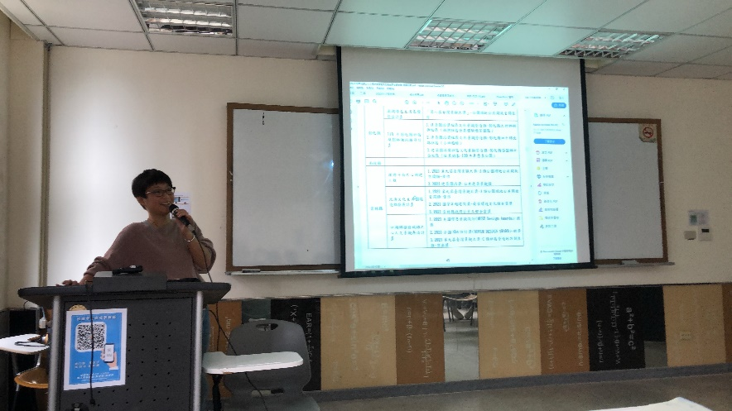 | 成果介紹，實際交由居民使用後的回饋。
 | 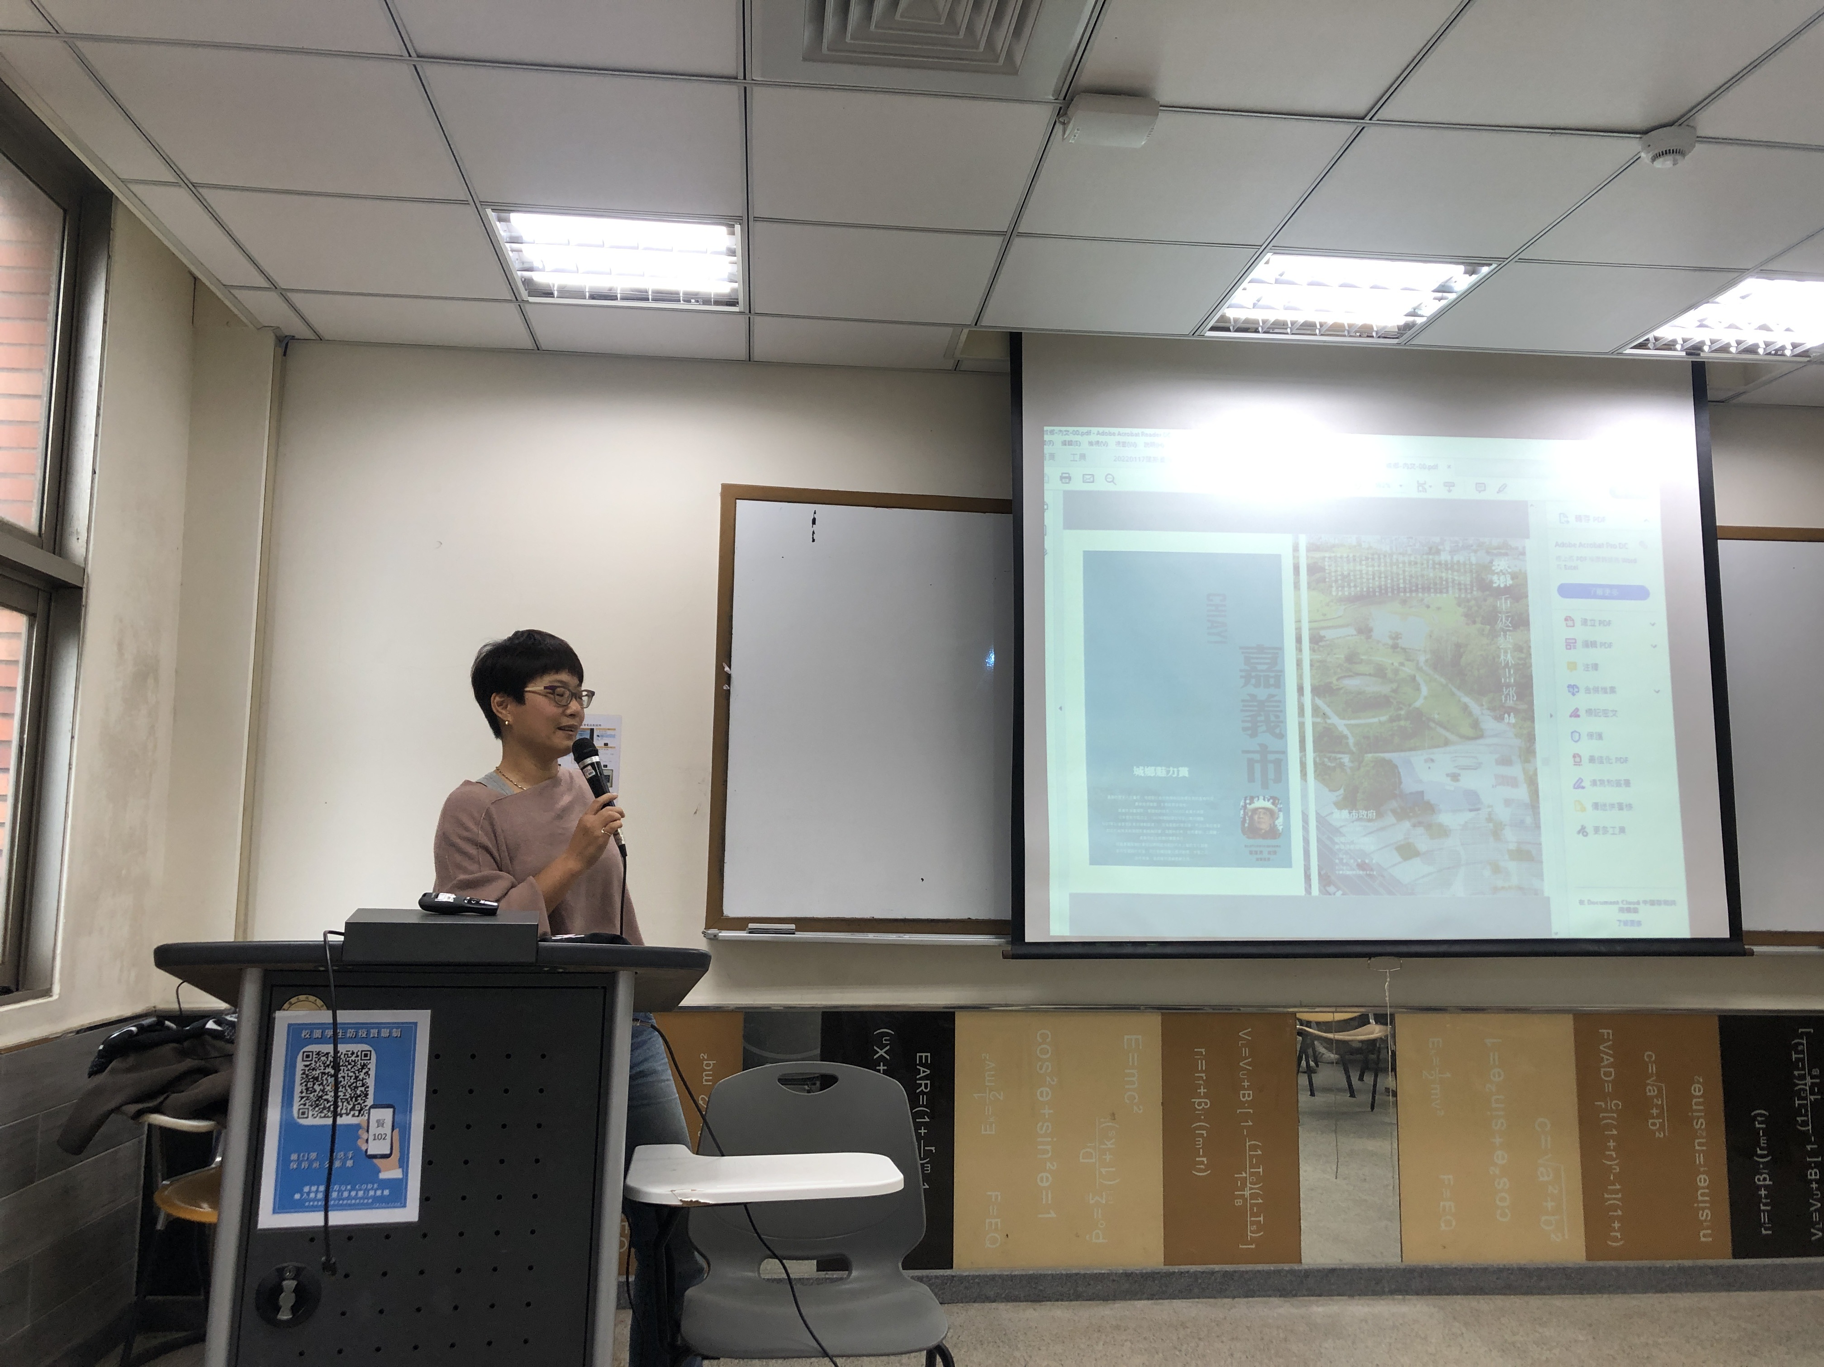2 | 城鄉風貌政策的案例介紹
 | 1  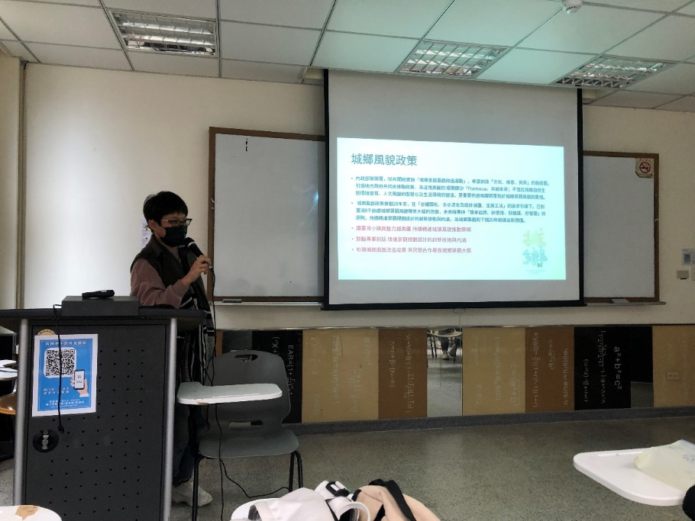 | 老師介紹自己在公部門的工作：政府發展的城鄉風貌政策。  介紹執行面人員分工：總規劃師、社區規畫師等。
 | 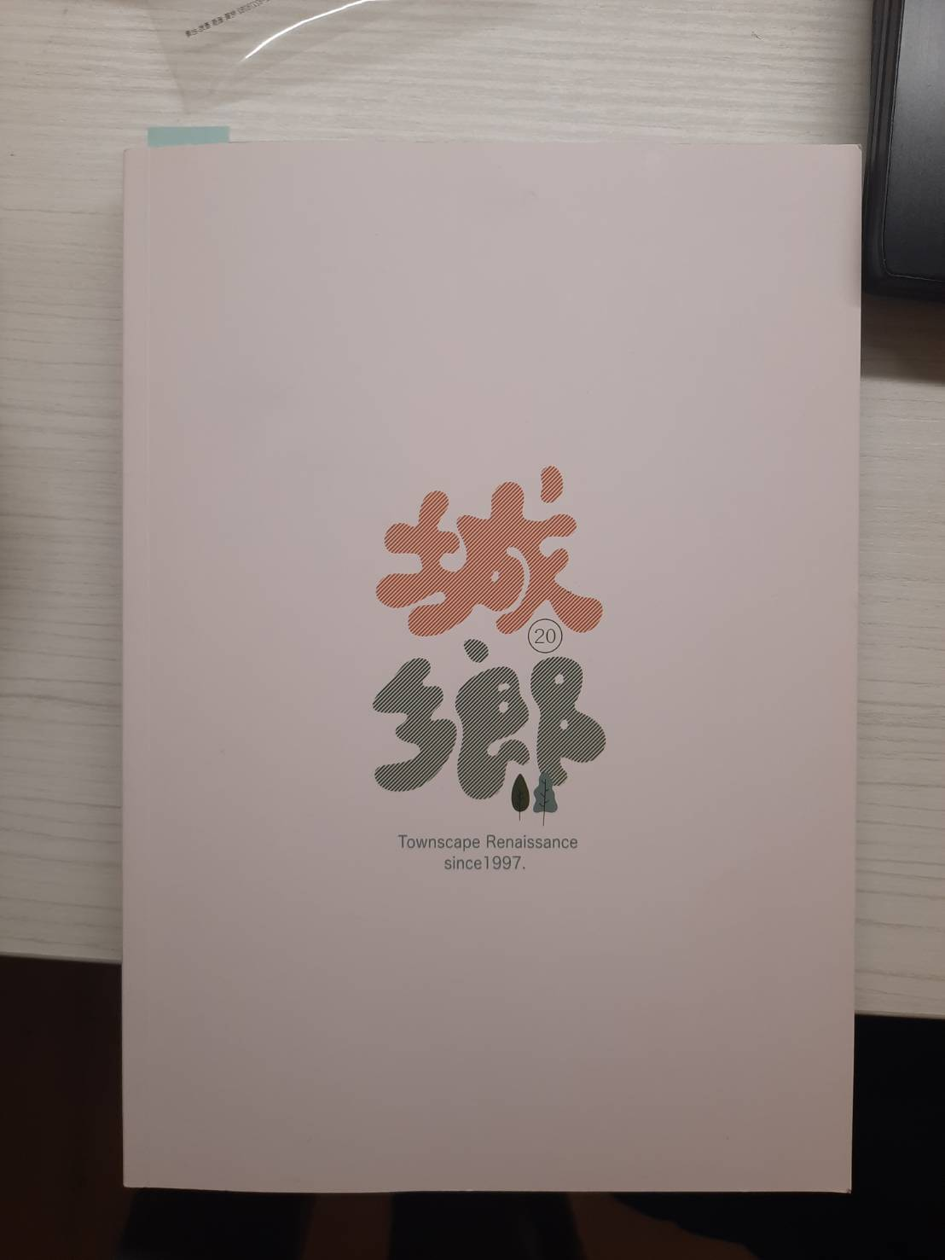4 | 城鄉風貌政策的成果本
備註：活動照片請附上原始照片一併回傳
附件  檔案 | 附件檔案名稱  (請用英數檔名) | 附件名稱

